周测培优卷（5）
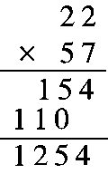
一、我会填。(5题5分，其余每题4分，共21分)
1．观察右边的竖式，计算的过程中运用了( )律。
2．900÷25÷4＝900
(____ ____)
3．一台液晶电视机原价3800元，后来降价355元，后来又降价445元，这台液晶电视机现在售价( )元。
4．计算893×25×4时，可以先算( )，因为它们的积是整百数，这是运用了( )律。
5．在里填上“>”“<”或“＝”。
136－54－46136－(54－46)
101×85100×85＋1
1250÷(125×5)1250÷125×5
86×4＋8686×5
32×125125×4＋125×8
二、我会辨。(对的画“√”，错的画“×”)(每题2分，共6分)
1．两个数相乘，交换因数的位置，积不变。 ( )
2．303×5＝(300＋3)×5＝300×5＋3。 ( )
3．125×16＝125×8×2应用了乘法分配律。 ( )
三、我会选。(把正确答案的序号填在括号里)(每题3分，共15分)
1．下面的算式运用了乘法分配律的是( )。
A．38×8×25＝38×(8×25)
B．136×11－136＝136×10
C．32×25＝8×(4×25)
2．计算32×125，下面( )种计算方法是错误的。
A．125×8＋125×4
B．125×8×4
C．125×30＋125×2
3．576＋103的简便算法是( )。
A．576＋100－3 B．576＋100
C．576＋100＋3
4．32×9932×100－1，里应填( )。
A．> B．< C．＝
5．80×★＋5与80×(★＋5)相差( )。
A．75 B．395 C．400
四、计算挑战。(共18分)
1．口算。(每题1分，共6分)
100－58＝ (25＋2)×4＝
3×7＋7×7＝ 365＋235＝
7777÷77＝ 1000÷125＝
2．计算下面各题，怎样简便就怎样计算。(每题3分，共12分)
618－(352－282)

125×64×25

99×87＋99×14－99

393＋287－93＋13

五、走进生活，解决问题。(每题8分，共40分)
1．四(1)班同学上体育课做“袋鼠跳”游戏，跑道长25 m。每个同学跳一个来回，四(1)班15个女生一共跳了多少米？

2．操场上堆了一些钢管，请你算一算一共有多少根？
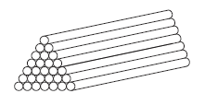

3．四(5)班在“中国梦”团体操中，计划买45套服装(如下图)，一共需要多少元？
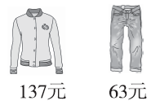
4．学校有一个花园，种着月季花和牡丹花，月季花的占地面积比牡丹花小多少平方米？(用两种方法解决)
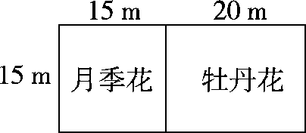

5．8名园林工人每小时植树32棵，如果再增加这样的4名工人，5小时一共植树多少棵？

答案
一、1．乘法分配
2．÷ 25 × 4 3．3000
4．25×4 乘法结合
5．＜ ＞ ＜ ＝ ＞
二、1．√ 2．× 3．×
三、1．B 2．A 3．C 4．B 5．B
四、1．42 108 70 600 101 8
2． 618－(352－282)
＝618－352＋282
＝618＋282－352
＝900－352
＝548
125×64×25
＝125×8×(4×25)×2
＝1000×100×2
＝200000
99×87＋99×14－99
＝99×(87＋14－1)
＝9900
393＋287－93＋13
＝393－93＋(287＋13)
＝300＋300
＝600
五、1．25×2×15＝750(m)
答：一共跳了750 m。
2．(1＋7)×7÷2＝28(根)
答：一共有28根。
[点拨]可以由梯形的面积公式求出根数。
3．45×(137＋63)＝9000(元)
答：一共需要9000元。
4．方法一：(20－15)×15＝75(m²)
方法二：20×15－15×15＝75(m²)
答：月季花的占地面积比牡丹花小75 m²。
5．32÷8＝4(棵)
4×(8＋4)×5＝240(棵)
答：一共植树240棵。

